SALT PLUS 서비스 의뢰서
자문요청  업체(기관) | 신청일 | YYYY/MM/DD |  | 접수번호
 | 업체(기관)명 |  |  | 신청자 |  | 이름:  직책(직급):
 | 소속부서
 | 연락처 | 주소:  전화번호: 이메일:
약물정보 | 코드명 (또는 일반명, 상품명):  약물계열 (바이오의약품 vs 합성의약품, First-in-Class 유/무)  약물기전타겟 (enzyme, receptor, ligand 등 기술)  질환 및 적응증 (기술 가능 시)  제형 및 투여경로  주요 경쟁품
제품전략 | (예시: 타겟 환자군은 명확한가? 기존 약물 대비 환자가 느끼는 개선점은 무엇으로 예상되는가? 이러한 가설을 입증하는 개발 전략은 수립되었는가?)
개발단계 | (예시: 후보물질, 전임상시험, 초기/후기 임상개발, 허가후적응증확대 단계 등)
자문범위
의뢰내용 | (자문영역은 위 개발단계의 모든 범위에서 가능하며 아래 질의 리스트 활용)
참고자료 | (개발물질 관련하여 확보된 주요한 연구근거자료에 대한 문서 리스트를 기재함)
 | 수행 조직: 연세의료원 연구개발자문센터  Phone: 02-2228-0223(0224), Email: saltplus@yuhs.ac |  |  |  |  |  | 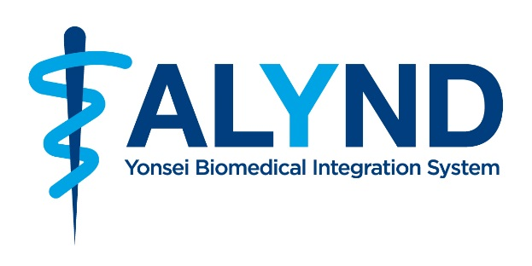

제품 특장점 소개 및 질의 리스트
작성일 | 년 월 일 | 작성자
후보질환 | * 기술 가능 시
제품 특장점 | * 개발 제품의 특장점에 대해 자유롭게 기술하여 주십시오.
질의 리스트 | * 질의하시고 싶은 내용에 대해 자유롭게 기술하여 주십시오.
참고문헌 | * 각 질의 항목과 관련된 참고문헌 및 실험 데이터가 있는 경우 작성하여 주십시오.  * 실험 데이터의 경우, 파일 형식에 따라 별도 작성도 가능합니다.
기타 안건 | * 컨설팅 절차와 관련하여 제안하고 싶으신 의견이 있는 경우, 자유롭게 기술하여 주십시오.

